**11.09.23г. – 20.09.23г. Декадник:**

**«Трезвость – норма жизни!»**

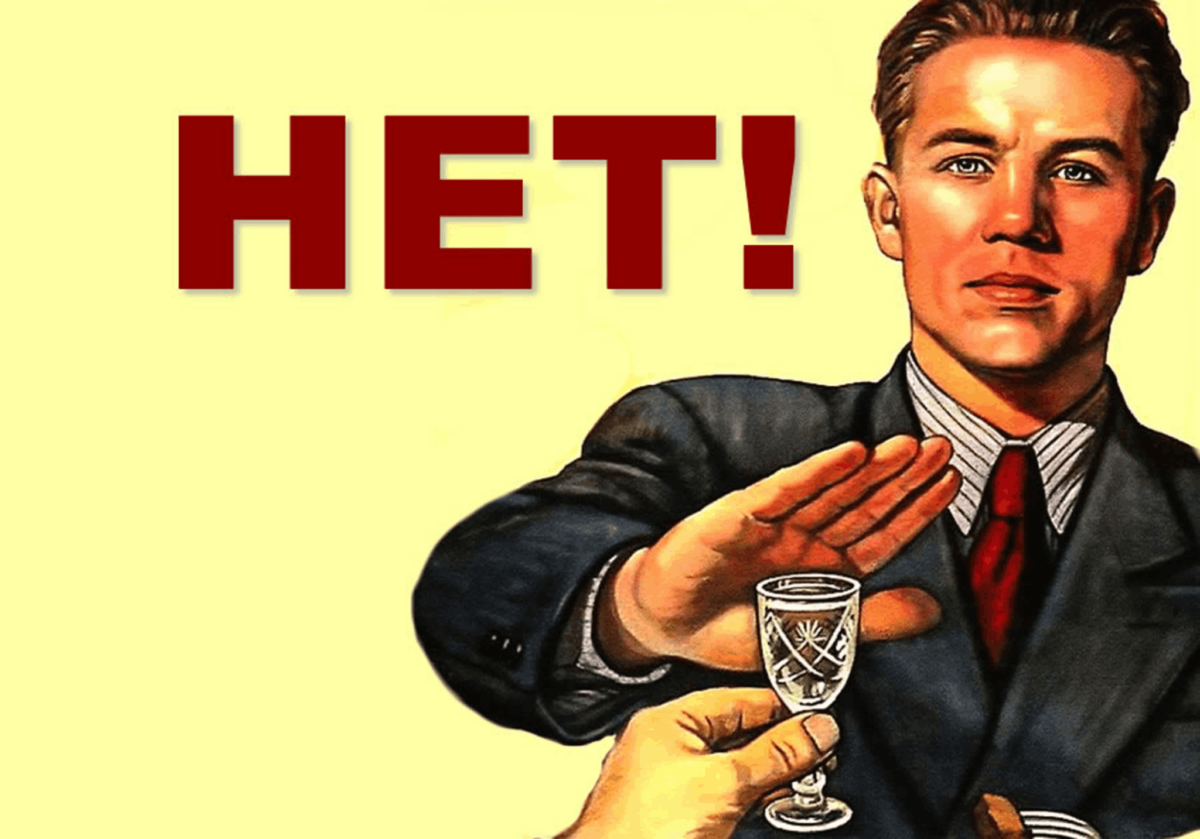*Пора донести до людского сознания,   
Что пиво, курение — есть наркомания!   
Что всюду: в продаже, в семье, на работе —   
Фасованный в дозы легальный наркотик.*

*С. Басманов*

Трезвость в настоящее время — это не просто право личного выбора, это определение судьбы нашего народа. От нас зависит, что мы передадим детям: научим ли их чему-нибудь высоконравственному, духовному, или оставим им в наследство лишь привычку периодически одурманиваться и сливать свои мозги в унитаз.

Если мы этого не сделаем — уже через одно-два поколения выродимся как жизнеспособная нация, а потом и физически исчезнем с лица Земли, как и другие народы, уничтоженные этим утончённым механизмом, сделавшим ненужным применение другого оружия массового поражения.

Ведь от того, насколько скоро удастся освободить общество от пленения алкогольными одурманивающими веществами, зависит жизнь наших близких, наших детей, будущее нашей страны.

**КАК ВЕРНУТЬ ОБЩЕСТВУ ТРЕЗВОСТЬ?**

Чтобы изменить в первую очередь самого себя, а потом — и окружающих нас людей, необходимо приложить некоторые усилия:

— преодолеть обычаи и предрассудки, заставляющие нас относиться к алкогольным растворам в красивых бокалах как к хорошим приятелям, а не как к наркотикам, несущим смерть;

— освободиться от психологической программы на употребление этих наркотиков путём осознания сущности понятия «спиртные напитки», скрытой под таким невинным названием;

— обесточить поток лживой информации, которая не позволяет нам и нашим близким узнать правду об этих легальных наркотиках;

— максимально ограничить доступность алкоголя и других наркотических веществ в собственном доме, городе, стране;

— воспрепятствовать приобщению молодых «клиентов» наркобизнеса к пиву и сигаретам — наиболее привлекательным видам наркотического самоотравления.

Лишь совокупность этих мероприятий, как на личном, так и на государственном уровне сможет спасти от падения в пропасть нас и наших детей.

**ТАЙНЫ ТРЕЗВОГО ЧЕЛОВЕКА**

Трезвость даёт человеку колоссальные преимущества в жизни.

Трезвый, свободный от влияния любых наркотических ядов человеческий организм имеет непревзойдённые возможности самовосстановления, саморегуляции и самозащиты, у него достаточно сил противостоять неблагоприятным экологическим факторам. Трезвость обеспечивает организму возможность надолго сохранить свою естественную молодость и силу. При этом беспрепятственно развивается интеллект и творческое воображение, легко приобретаются новые знания и опыт.

Трезвость — это ясное сознание. Недаром в народе высшей похвалой является эпитет «трезвый»: трезвое решение, трезвый ум и т. д.

Сознательная трезвость укрепляет волю и развивает личность человека: он чувствует себя уверенно, так как умеет отстоять свою независимость, отказавшись от спиртного, сигареты или нелегальных наркотиков. Он всегда поступает так, как нужно и хочется ему, а не пьющей или курящей компании.

Трезвые методы отдыха укрепляют человека, восстанавливают физические силы и наполняют его творческой энергией, в то время как химические ослабляют волю, лишают человека возможности самосовершенствования и творческого поиска, делают его психологическим инвалидом.

Трезвость позволяет человеку максимально реализовать свои возможности в профессиональной деятельности, достичь взаимопонимания в общении с другими людьми, обрести тепло семейного счастья, постичь вершины так необходимого каждому семьянину искусства воспитания детей.

Только полная трезвость открывает путь к нравственному совершенству, поскольку никогда не позволяет наркотику заглушать голос совести.

Сознательная, непринуждённая трезвость даёт человеку намного больше, чем это можно выразить в словах. Стоит только попробовать — и когда разум сумеет преодолеть последние признаки трудно объяснимой симпатии к алкогольному самобичеванию, Вы сами почувствуете это.

Возрождение всенародной сознательной трезвости, несомненно, изменит к лучшему жизнь общества, резко повысит благосостояние населения.

**Будущее — за трезвыми людьми!**

Материал составлен по открытым Интернет-ресурсам